

# QUESTIONNAIRE DE NIVEAU INTELLIGENCE ARTIFICIELLE

*.*

NOM Prénom du stagiaire : Date du test:

Voici un test de niveau sur l'intelligence artificielle (IA) composé de 20 questions. Les réponses sont fournies à part, et chaque question vaut 1 point pour un total de 20 points. Le score final permettra de graduer le niveau de l'apprenant de débutant à confirmé.

**Partie 1: Questions à Choix Multiples (QCM) (1 point chacune)**

1. **Qu'est-ce que l'intelligence artificielle (IA) ?**
   * a) Une machine capable de penser et de ressentir comme un être humain.
   * b) La capacité d'une machine à imiter des fonctions cognitives humaines comme l'apprentissage et la résolution de problèmes.
   * c) Un logiciel utilisé pour créer des graphiques.
   * d) Une branche de la physique.
2. **Quel est l'objectif principal de l'apprentissage automatique (machine learning) ?**
   * a) Développer des jeux vidéo.
   * b) Créer des sites web.
   * c) Permettre aux machines d'apprendre et de s'améliorer à partir de données.
   * d) Remplacer les enseignants humains.
3. **Quel terme décrit le fait de nourrir un algorithme avec des exemples et des résultats connus pour qu'il puisse apprendre ?**
   * a) Apprentissage supervisé
   * b) Apprentissage non supervisé
   * c) Apprentissage par renforcement
   * d) Traitement du langage naturel
4. **Quel est un exemple d'application de l'IA dans la vie quotidienne ?**
   * a) La reconnaissance faciale sur les smartphones
   * b) La cuisson du pain
   * c) La conduite d'un vélo
   * d) Le dessin à la main
5. **Quel est le rôle des données dans l'apprentissage automatique ?**
   * a) Elles sont utilisées pour décorer les interfaces.
   * b) Elles alimentent les algorithmes pour qu'ils puissent apprendre et faire des prédictions.
   * c) Elles sont inutiles.
   * d) Elles sont uniquement utilisées pour stocker des photos.
6. **Les chatbots utilisent souvent l'IA pour interagir avec les utilisateurs.**
   * a) Vrai
   * b) Faux
7. **L'intelligence artificielle peut uniquement être utilisée dans le domaine de la robotique.**
   * a) Vrai
   * b) Faux
8. **Le traitement du langage naturel est une branche de l'IA qui se concentre sur l'interaction entre les ordinateurs et les humains en utilisant le langage naturel.**
   * a) Vrai
   * b) Faux
9. **Un réseau de neurones artificiels est une série d'algorithmes conçus pour reconnaître des motifs, similaire à la façon dont le cerveau humain fonctionne.**
   * a) Vrai
   * b) Faux
10. **Le Big Data n'a aucune relation avec l'IA.**
    * a) Vrai
    * b) Faux
11. **Qu'est-ce que l'apprentissage profond (deep learning) ?**
    * a) Une méthode pour entraîner des IA à jouer à des jeux vidéo.
    * b) Une sous-catégorie de l'apprentissage automatique basée sur les réseaux de neurones.
    * c) Une technique pour améliorer les graphiques des jeux vidéo.
    * d) Une méthode pour nettoyer les bases de données.
12. **Quel langage de programmation est le plus couramment utilisé pour développer des algorithmes d'IA ?**
    * a) HTML
    * b) Python
    * c) SQL
    * d) JavaScript
13. **Qu'est-ce qu'un algorithme de classification ?**
    * a) Un algorithme qui classe les emails par ordre d'arrivée.
    * b) Un algorithme qui sépare les données en différentes catégories.
    * c) Un algorithme qui organise les fichiers sur un disque dur.
    * d) Un algorithme qui trie les photos par taille.
14. **Qu'est-ce que l'apprentissage par renforcement ?**
    * a) Un type d'apprentissage où une machine apprend en interagissant avec son environnement et en recevant des récompenses ou des punitions.
    * b) Un type d'apprentissage où la machine apprend sans données d'entrée.
    * c) Un type d'apprentissage qui utilise des algorithmes de tri.
    * d) Un type d'apprentissage pour apprendre à jouer de la musique.
15. **Qu'est-ce qu'un biais dans un modèle d'apprentissage automatique ?**
    * a) Une tendance du modèle à faire des prédictions incorrectes.
    * b) Une préférence du modèle pour certains types de données.
    * c) Une erreur dans le code du modèle.
    * d) Une méthode pour améliorer les performances du modèle.
16. **Qu'est-ce que le "cloud computing" et comment est-il lié à l'IA ?**
    * a) Une méthode de stockage de données sur un disque dur.
    * b) Une technologie qui permet d'accéder à des ressources informatiques via Internet, souvent utilisée pour entraîner des modèles d'IA.
    * c) Une technique pour créer des effets spéciaux dans les films.
    * d) Une façon de jouer à des jeux vidéo en ligne.
17. **Qu'est-ce que le surapprentissage (overfitting) ?**
    * a) Un modèle qui fonctionne bien sur les données d'entraînement mais mal sur les nouvelles données.
    * b) Un modèle qui ne peut pas apprendre correctement.
    * c) Une technique pour améliorer la précision des modèles.
    * d) Une méthode pour accélérer l'entraînement des modèles.
18. **Quel est le rôle d'un "dataset" dans l'apprentissage automatique ?**
    * a) Une collection de données utilisée pour entraîner et évaluer un modèle.
    * b) Un programme informatique pour créer des sites web.
    * c) Un algorithme pour trier les emails.
    * d) Une technique pour réparer les ordinateurs.
19. **Qu'est-ce qu'un "chatbot" ?**
    * a) Un logiciel qui peut converser avec des utilisateurs en utilisant des techniques d'IA.
    * b) Un robot physique utilisé dans les usines.
    * c) Un programme pour hacker des systèmes informatiques.
    * d) Un algorithme pour trier les photos.
20. **Qu'est-ce que le "traitement du langage naturel" (NLP) ?**
    * a) Une branche de l'IA qui se concentre sur l'interaction entre les ordinateurs et les humains en utilisant le langage naturel.
    * b) Une technique pour améliorer la qualité des images.
    * c) Un programme pour créer des graphiques.
    * d) Une méthode de compression des données.

**SCORE OBTENU : / 20**

**Gradation du Niveau**

* **0-5 points :** Débutant
* **6-10 points :** Novice
* **11-15 points :** Intermédiaire
* **16-20 points :** Confirmé

Utilisez cette gradation pour évaluer le niveau de l'apprenant et déterminer les domaines nécessitant une amélioration ou un approfondissement.

**Correction du Test**

1. **Réponse :** b
2. **Réponse :** c
3. **Réponse :** a
4. **Réponse :** a
5. **Réponse :** b
6. **Réponse :** a
7. **Réponse :** b
8. **Réponse :** a
9. **Réponse :** a
10. **Réponse :** b
11. **Réponse :** b
12. **Réponse :** b
13. **Réponse :** b
14. **Réponse :** a
15. **Réponse :** a
16. **Réponse :** b
17. **Réponse :** a
18. **Réponse :** a
19. **Réponse :** a
20. **Réponse :** a

**Gradation du Niveau**

* **0-5 points :** Débutant
* **6-10 points :** Novice
* **11-15 points :** Intermédiaire
* **16-20 points :** Confirmé

Utilisez cette gradation pour évaluer le niveau de l'apprenant et déterminer les domaines nécessitant une amélioration ou un approfondissement.

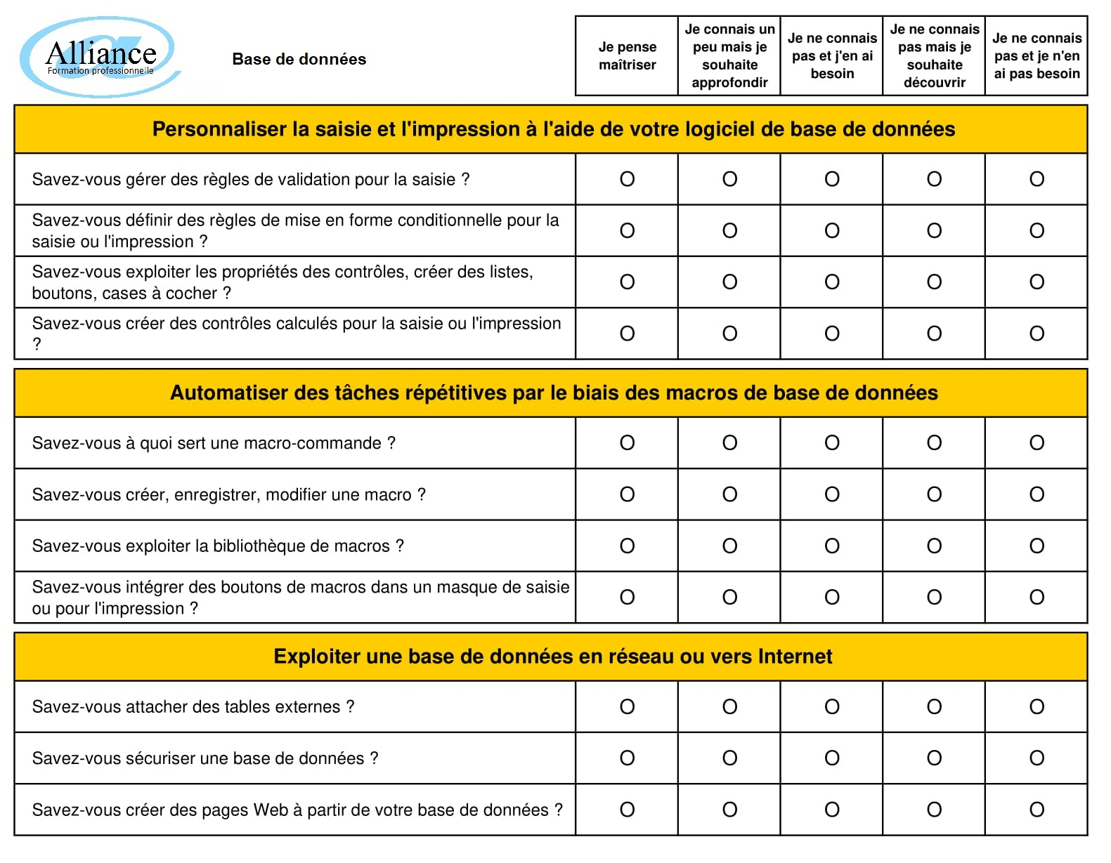

Quel est votre envionnement de travail? (exemple : Windows 10, Mac OS X) : ………………………………………………

Quels logiciels Base de donnés utilisez vous? …………………………………………………………….…………

**BILAN DU TEST D’AUTOEVALUATION (** AREMPLIR PAR LE PROFESSEUR)

**NOTE SUR 20 :** …….. (SELON NIVEAU CONSTATE 0 à 5 Grand debutant 6 à 10 Débutant

11 à 15 Initité

16 à 20 Expert)